"Конкурс геометрических замков" в рамках недели математики.
“Сделать учебную работу насколько возможно интересной для ребенка и не превратить этой работы в забаву – это одна из труднейших и важнейших задач дидактики”. (К.Д.Ушинский)
К сожалению, многие люди считают, что математика – “сухая” наука и в ней нет ничего интересного, одни цифры да формулы. В решении этой проблемы предлагаю:
1) активизацию и разнообразие форм деятельности на уроках
2) внедрение ИКТ в учебный процесс
3) кропотливую, разностороннюю внеурочную работу...
Одной из форм внеурочной работы являются недели математики, которые обладают большим эмоциональным воздействием на участников. Математики нашей школы очень активно стараются работать над вопросом полноценного и качественного проведения недель математики, их формы и содержания.
Проведение предметных недель в нашей школе стало традицией. Неделя математики проходит ежегодно. В подготовке участвуют учителя математики и информатики. Примерно за 2 недели составляется план проведения мероприятий, степень заинтересованности учеников школы. При организации мероприятий учитываются возрастные и психологические особенности развития учеников.
При планировании предметной недели в 2012/13 уч. году мы решили предложить оригинальные задания, продумали оформление и мероприятия. Мы старались учитывать разную математическую подготовку учащихся, так как основная задача предметной недели – привлечь и заинтересовать каждого ученика. Любой ученик должен найти себе дело по силам и интересам.
Чтобы неделя математики прошла интересной и была более запоминающей мы предложили учащимся увлекательное мероприятие “Конкурс замков из геометрических фигур”.
Предлагаю Вашему вниманию разработку этого мероприятия:
Цель:
- повышение интереса к математике и информатике;
- развитие геометрического мышления и пространственного воображения;
- применение математических знаний на практике;
- воспитание чувства коллективизма и взаимопомощи;
- расширить математический кругозор учащихся;
- обобщить и проверить знания учащихся о текстовом редакторе WordPad, графическом редакторе Paint.
- продолжить работу по воспитанию у учащихся ответственности, уважения к себе и своим соперникам
- позволяет инициировать учащихся на самостоятельную познавательную деятельность, развить творческий подход при выполнении заданий.
Прогнозируемый результат:
- эмоциональные переживания, радость победы, огорчение при поражении, удовлетворение или неудовлетворение собой или другими, т. е. проведённое мероприятие не должно оставить учеников равнодушными;
- изменение в личности ребёнка (появился интерес к предмету, притупился страх перед математикой – это можно будет наблюдать на уроках);
- Проведенное мероприятие должно научить детей работать в группе.
Материалы, необходимые учащимся: цветные картоны, ножницы, цветные фломастеры, клей.
Оборудование: столы для выставки геометрических замков.
Ход проведения
По структуре мероприятие разделено на 2 части.
Первая часть мероприятия – домашнее задание.
За две недели до конкурса учителя математики на уроках объявляют конкурс геометрических замков. Школьники, желающие принять участие в этом мероприятии, объединяются в группы и начинают составлять эскизы проектов - замков из геометрических фигур.
Проекты можно реализовать на уроке информатики в старших классах в графических редакторах (MS Paint, Adobe Photoshop и др.) Предлагается на обозрение один из таких проектов, выполненных в программе 3DMax.
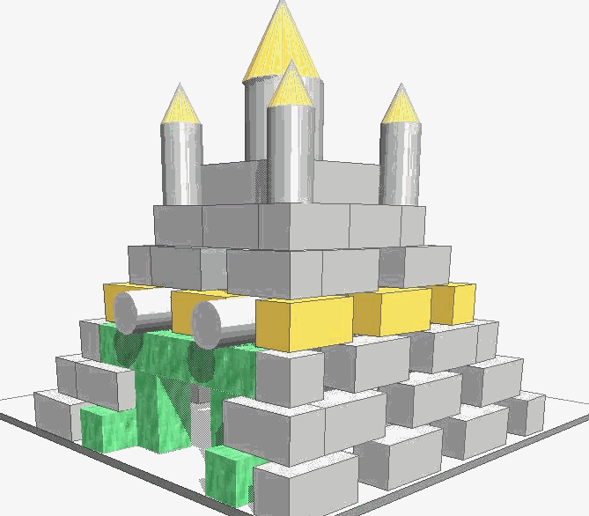
Рисунок1
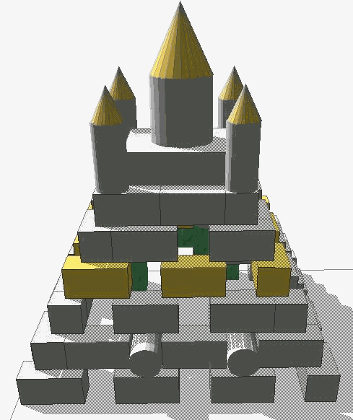
Рисунок2
Вторая часть мероприятия:
Разработав проекты школьники переходят к практической части.
На уроке математики можно предложить классу сделать геометрические фигуры. Класс должен работать как единое целое: кто-то делает кубы, кто-то цилиндры, кто-то конусы и т.д. Можно выбрать одного учащегося для распределения геометрических фигур среди одноклассников. Они должны быть одинаковых размеров, иначе их невозможно склеить в единое целое. Учитель может предложить стандартные измерения, например 5*5*10 см. Фигуры делают из цветного картона. Учителям необходимо проследить, чтобы фигуры были одинаковых размеров, аккуратно склеенные, подобраны по цвету.
Как только все детали собраны, можно собирать замок. Наступает самый интересный, творческий момент.
Каждому замку можно дать название. Командам необходимо дать время на возведение замков, которые выставляются на всеобщее обозрение в кабинете математики. Достаточно одной недели, чтобы учащиеся могли приготовить замки.
Оценка замков:
Для оценки замков выбираются жюри. Они разрабатывают критерии оценки.
Критерии оценки конкурса:
- оригинальность идеи (0-5);
- оригинальное название, соответствующее замку(0-5);
- аккуратность в построении деталей замка (0-5)
- своевременность исполнения (0-5)
- эстетическое оформление (0-5)
Кроме этого члены жюри проводят открытое голосование среди учащихся школ. Желающие проголосовать за класс могут подойти к жюри и оставить свой голос. Результаты голосований обрабатываются на уроке информатики с помощью табличного процессора EXCEL.
Классы | 5 | 6 | 7 | 8 | 9 | Баллы | Места
Оригинальность идеи
Оригинальное название, соответствующее замку
Аккуратность в построении деталей замка
Своевременность исполнения
Эстетическое оформление
Открытое голосование учащихся
Конкурс заканчивается подведением итогов:
- Таблица с результатами вывешивается в коридоре школы;
- лучшие работы награждаются грамотами.
После праздника приходят будни, но интерес к предмету остается и урок геометрии воспринимается учениками уже совсем по другому.

Вот такие геометрические замки получились у ребят в МКОУ Шаитикской ООШ

